Нилу
Приложение 1

ГОЛОВОЛОМКА «СТРОКИ В РИСУНКАХ»
Первые буквы каждого изображения сложатся в слова из хвалебной песни египтян, адресованной Нилу.

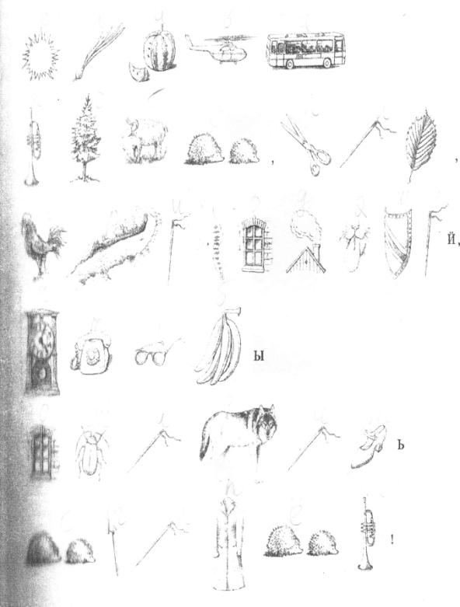

Приложение 2
Назовите страны, в которые совершил походы Тутмос III:

- Скифия;
- Нубия;
- Индия;
- Греция;
- Финикия;
- Ливия;
- Палестина;
- Персия;
- Сирия.

Приложение 3.

Задание к кроссворду:

- Основное удобрение на полях Древнего Египта
- Река, дающая жизнь Египту.
- Жилище богов.
- Служители богов.
- Древняя столица Египта.
- Растение, материал для письма в Египте.
- Гробница фараона.
- Подвижная ударная сила египетского войска
- Наука о движении небесных тел.
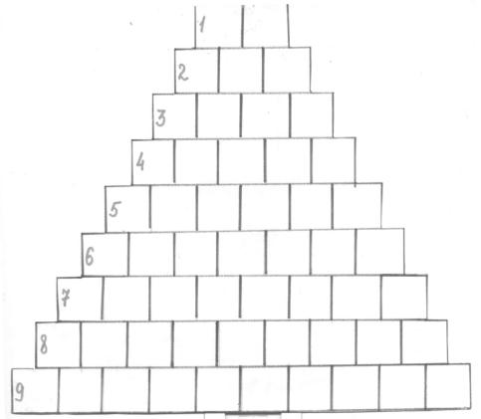
I

